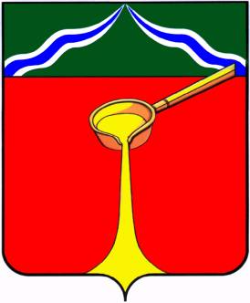

К а л у ж с к а я о б л а с т ь

А д м и н и с т р а ц и я м у н и ц и п а л ь н о г о р а й о н а
«Г о р о д Л ю д и н о в о и Л ю д и н о в с к и й р а й о н»

П О С Т А Н О В Л Е Н И Е

от 13.02.2017 № 202

О внесении изменений в постановление
администрации муниципального района
«Город Людиново и Людиновский район»
от 26.06.2014 №993
«Об утверждении административного регламента
по предоставлению муниципальной услуги
«Прием заявлений, постановка на учет и
зачисление детей в образовательные
учреждения, реализующие основную обще-
образовательную программу дошкольного образования
(детские сады)» в новой редакции»

Рассмотрев протест Людиновского городского прокурора от 30.01.2017 №7-62-17 на Постановление администрации муниципального района «Город Людиново и Людиновский район» от 26.06.2014 №993», администрация муниципального района «Город Людиново и Людиновский район»
ПОСТАНОВЛЯЕТ:
1. Удовлетворить протест Людиновского городского прокурора от 30.01.2017 №7-62-17 на Постановление Главы администрации муниципального района «Город Людиново и Людиновский район» от 26.06.2014 №993».
1.1.Пункт 3.4.5. административного регламента по предоставлению муниципальной услуги «Прием заявлений, постановка на учет и зачисление детей в образовательные учреждения, реализующие основную общеобразовательную программу дошкольного образования (детские сады)», утвержденного постановлением администрации муниципального района «Город Людиново и Людиновский район» 26.06.2014 №993, изложить в следующей редакции:
«3.4.5. Письменное обращение о текущей очередности составляется в свободной форме и содержит следующие сведения:
-Ф.И.О. заявителя;
-Ф.И.О. ребенка;
-дата выдачи регистрационного талона о постановке ребенка на учет (регистрации в едином реестре будущих воспитанников) для зачисления в дошкольное образовательное учреждение;
-просьба предоставить информацию о текущей очередности;
-дата составления обращения;
-подпись заявителя».
2. Настоящее постановление вступает в силу со дня его официального опубликования.

Глава администрации
муниципального района Д. М. Аганичев

